昼食弁当について

近畿高等学校選抜インドア選手権大会が、平成25年1月11日（金）～14日（月）まで長浜ドームにおいて開催されます。同大会のお弁当のご案内及びお手配をＪＴＢ西日本大津支店にてお取扱いさせていただくことになりました。ご参加の皆様には、充分ご検討の上、申込用紙にて期日までにお申込み下さいます様、ご協力お願い申し上げます。皆様のご利用を心よりお待ちいたしております。
《見本》
Ａタイプ＠７００円（お茶なし） Ｂタイプ＠７００円（お茶なし）
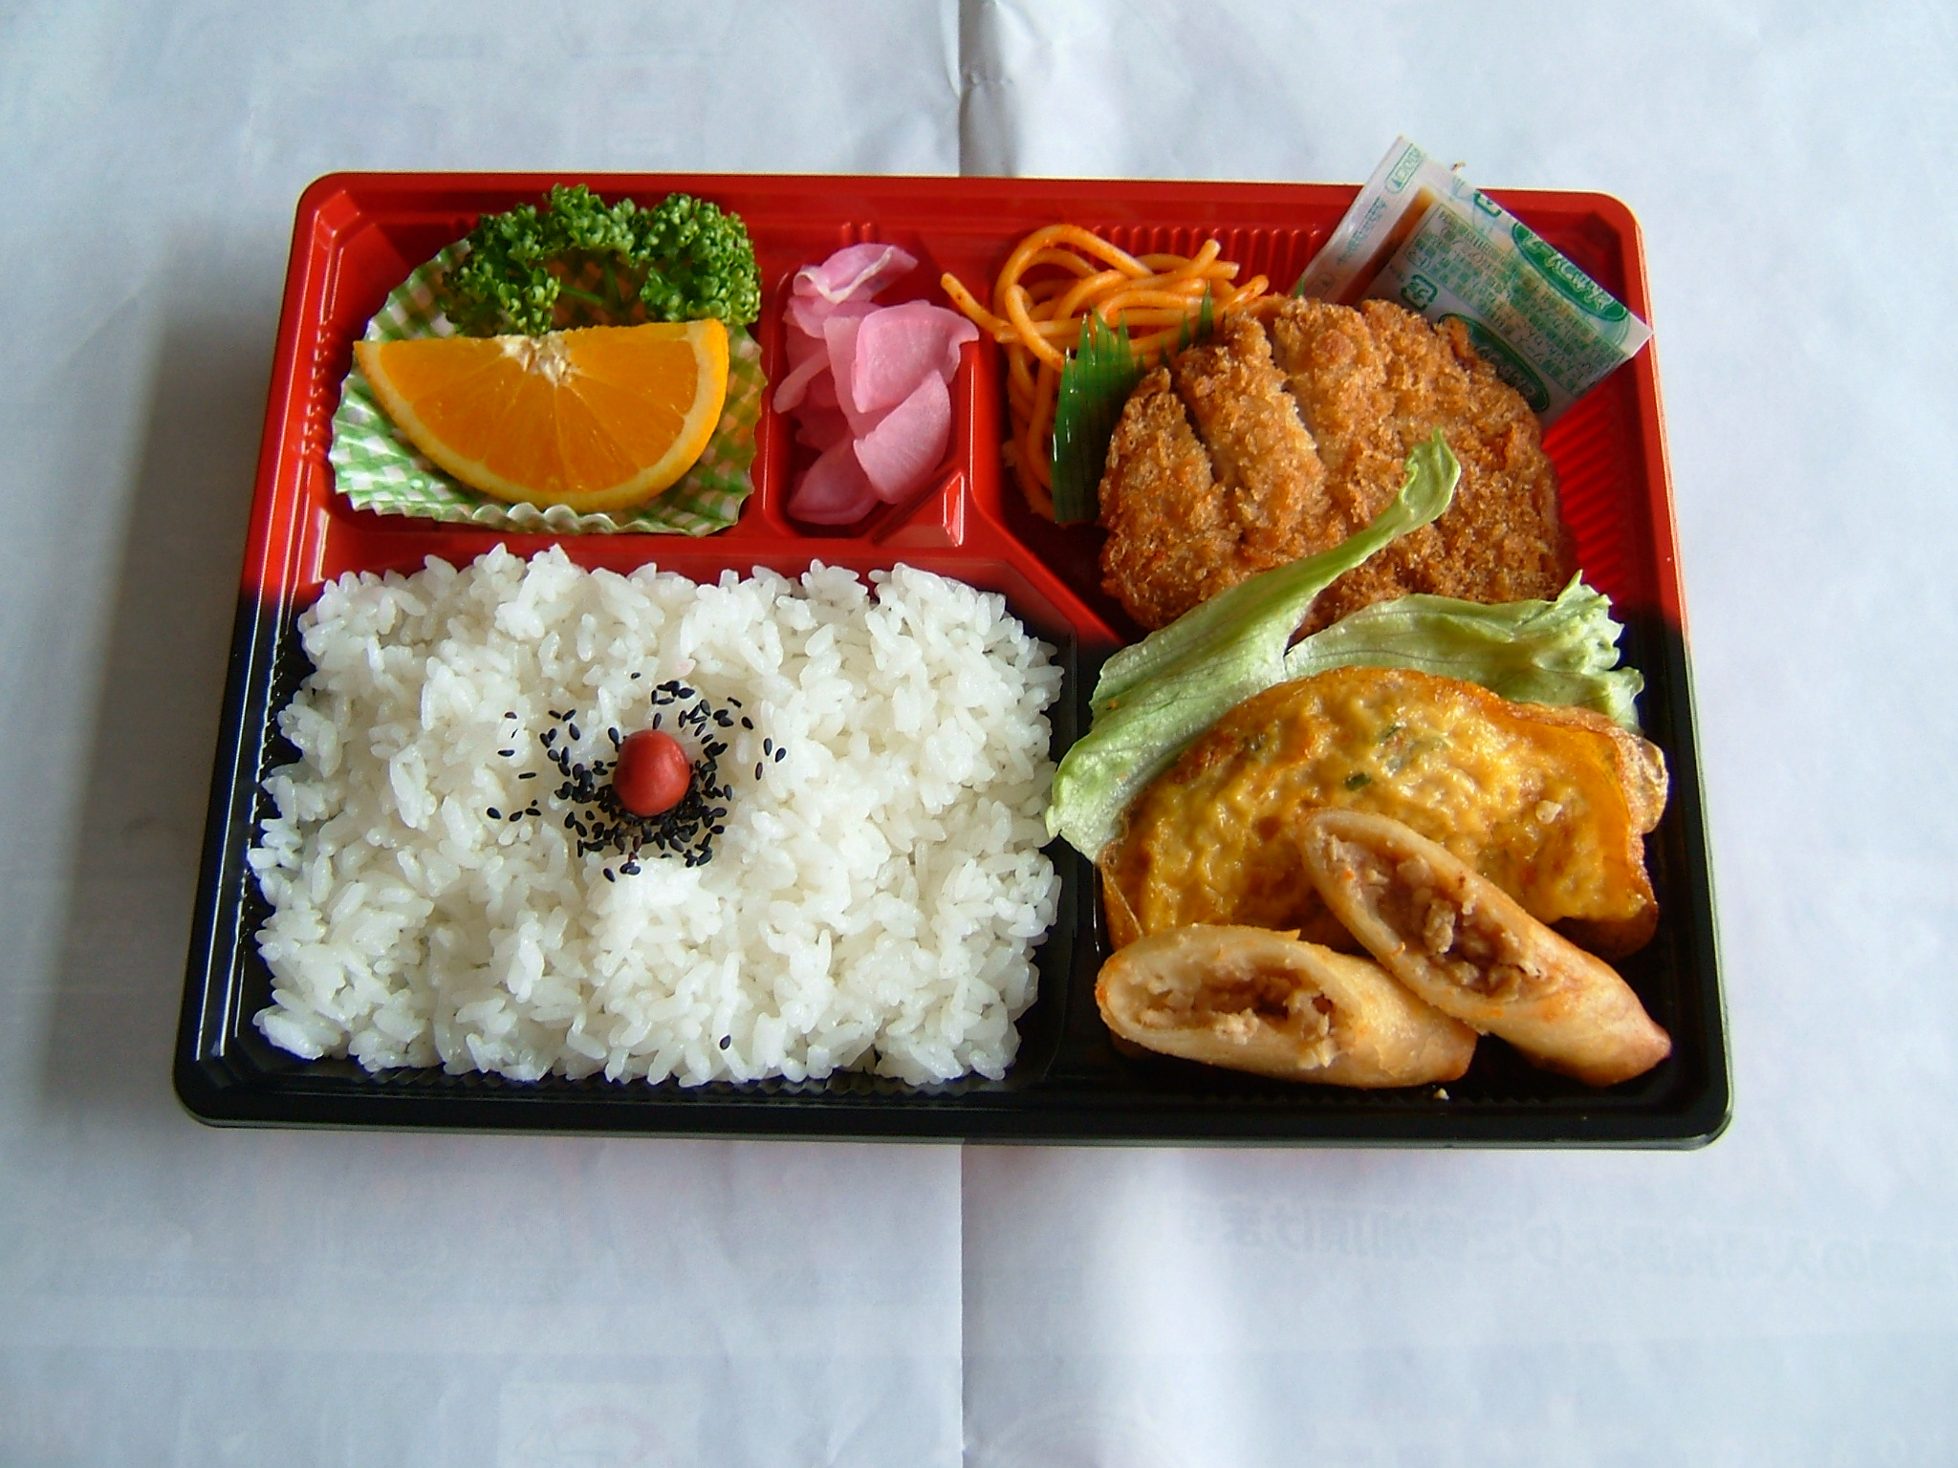
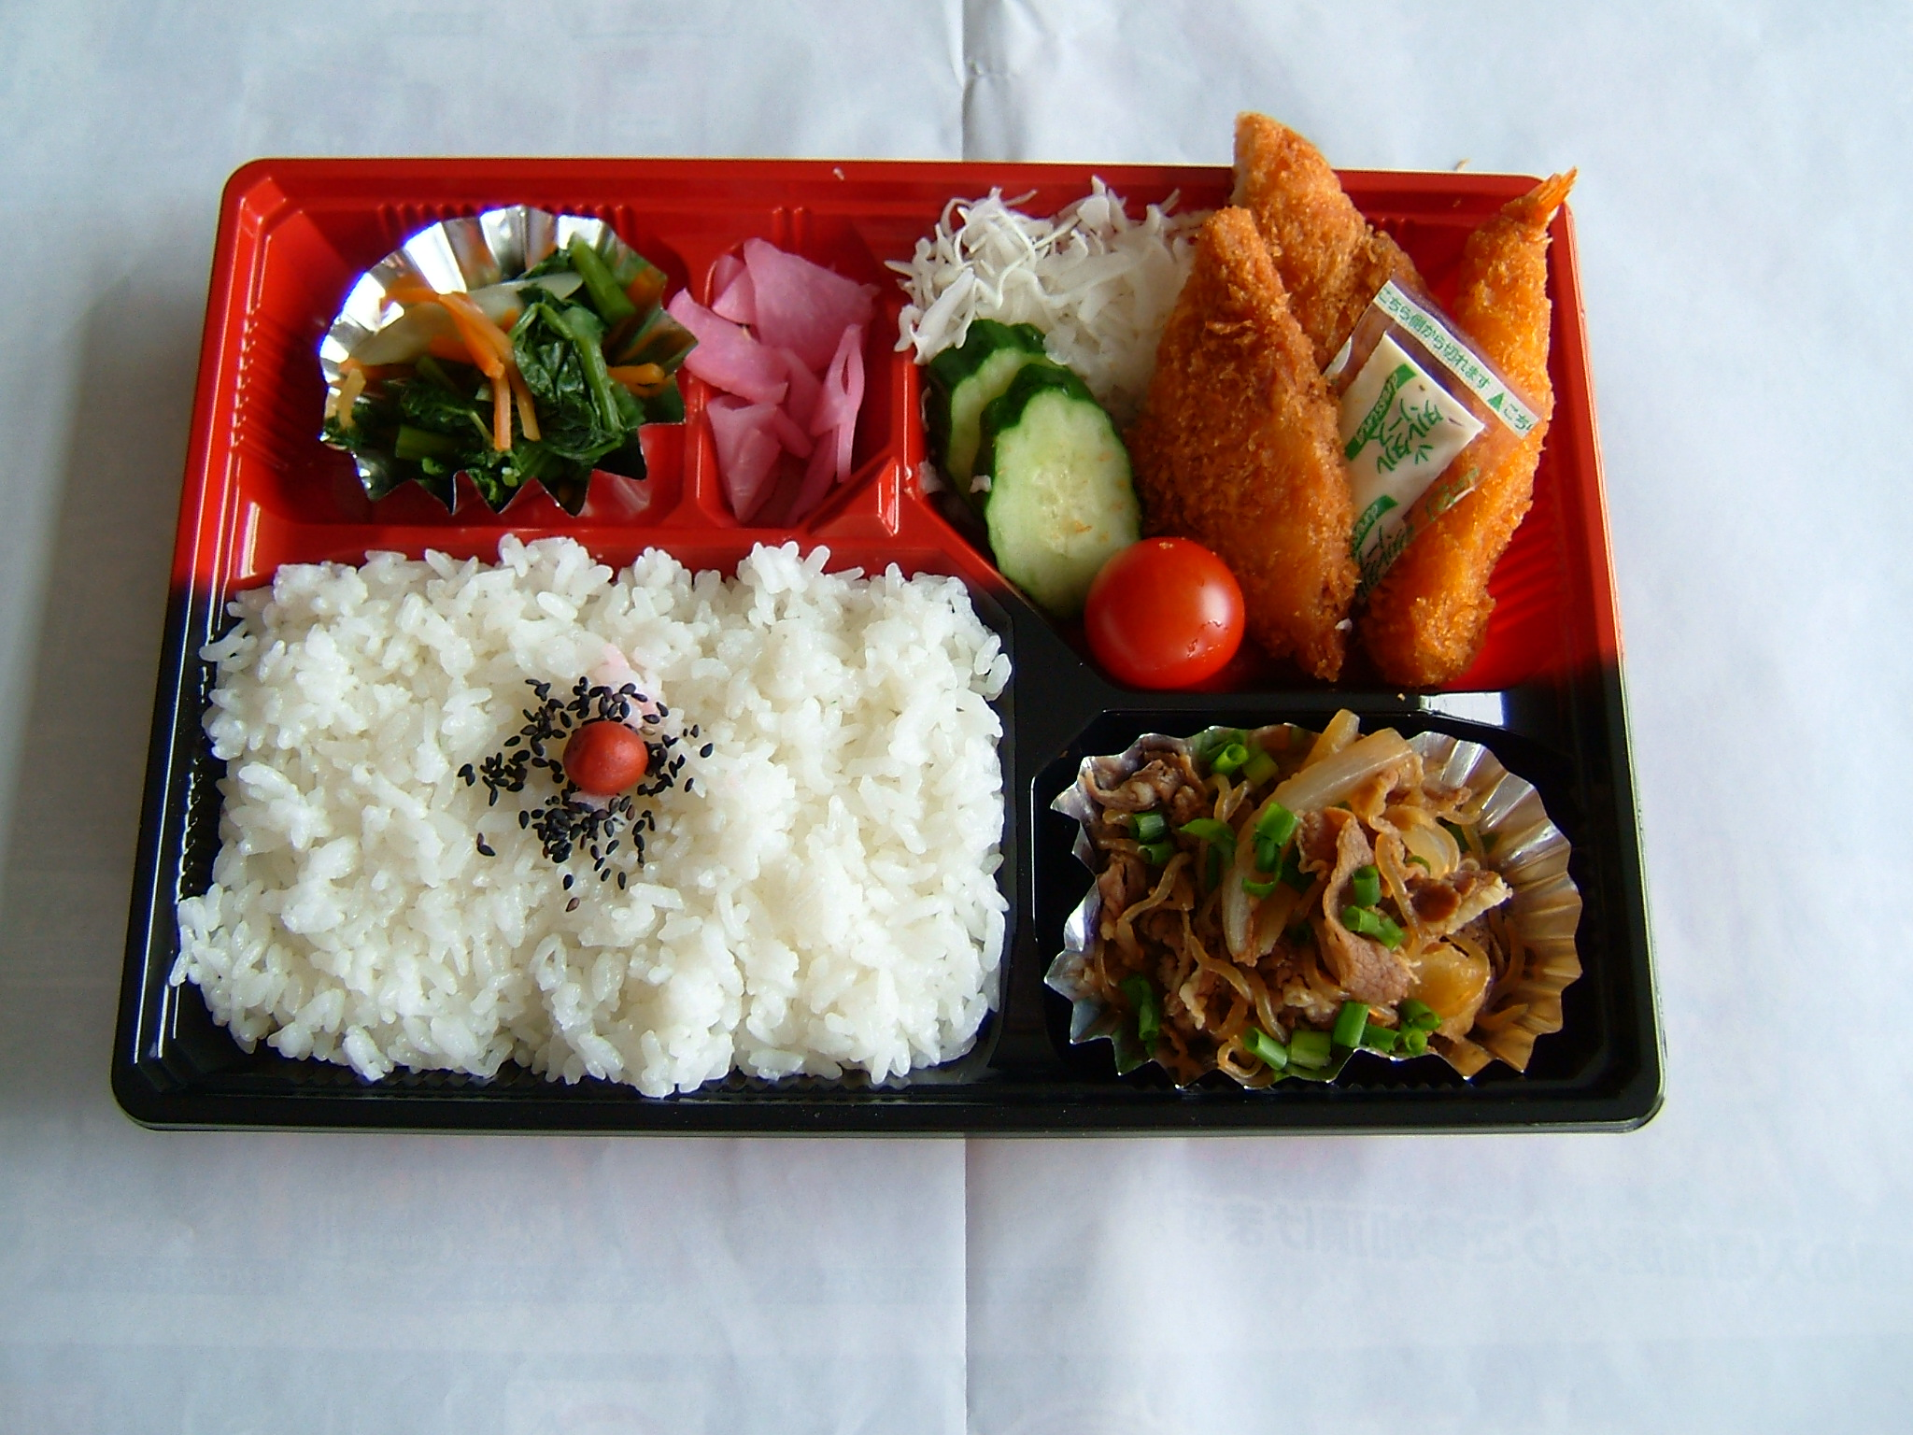

Ｃタイプ＠７００円（お茶なし）

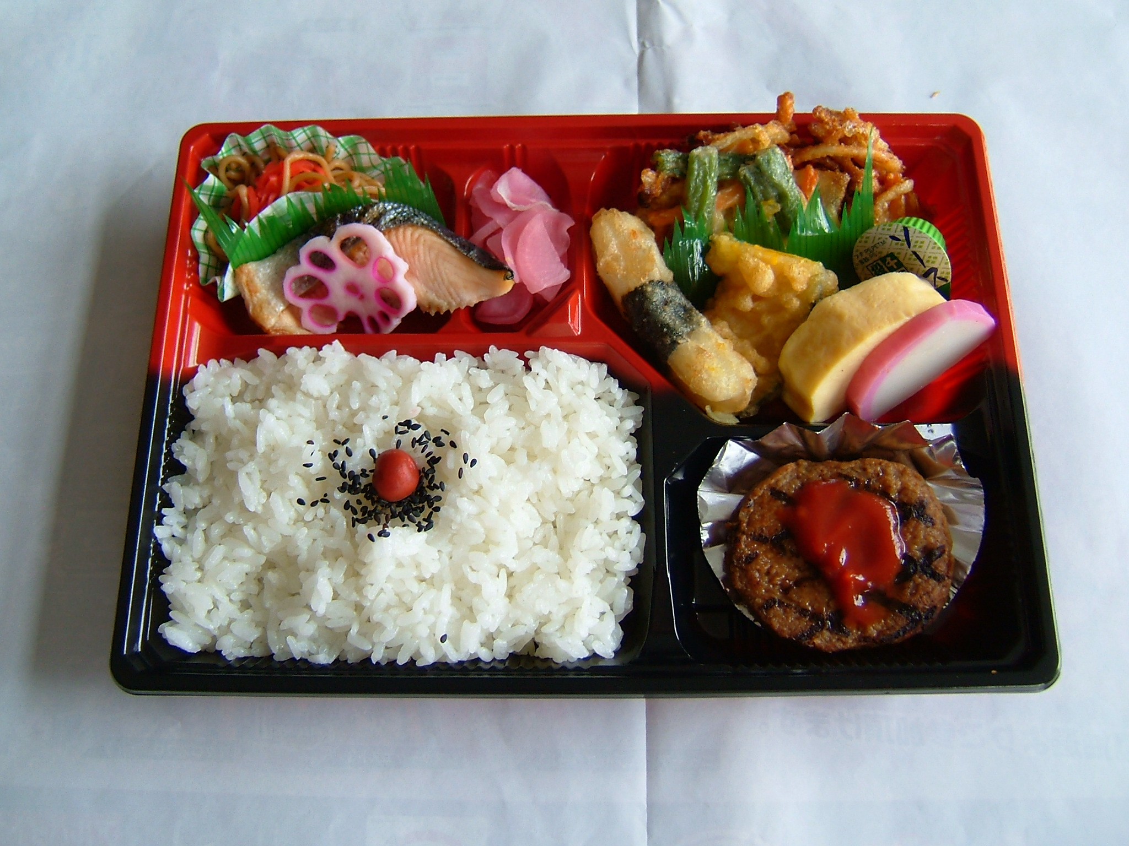

（３）提供方法
当日、長浜ドームの弁当お渡し場所にて11:00～12:00の間、｢弁当引換券｣にてご提供いたします。

※後片付け
当日、長浜ドームの弁当お渡し場所にて14:30にて、弁当業者が責任をもって回収作業をいたします。

近畿高等学校選抜インドア選手権大会
《 お弁当申込用紙 》

学校名
学校住所 〒

TEL： FAX：
引率代表者名
引率代表者連絡先
住 所 〒

自宅電話

携帯電話

弁当申込 （必要個数をお書き下さい）

１月 １１日（金） | １月 １２日（土） | １月 １３日（日） | １月 １４日（月）
個 | 個 | 個 | 個

★申込書到着後、請求書を送付しますので期日までにお振込み下さい。

★返金が生じた場合の振込先

銀行名： 支 店 名：
口 座： 普通 ／ 当座 口座番号：
口座名：

★領収証の作成については、会場にて滋賀県高等学校体育連盟ソフトテニス専門部が発行いたします。
問い合わせは 滋賀県の専門部総務委員長 池田昌司 までお問い合わせ下さい。
滋賀県立伊香高等学校 ＴＥＬ０７４９－８２－４１４１

【申込先】〒520-0051 大津市梅林1－3－24 オー・エックス大津ビル１階 （電話番号） 077－522－4007
ＪＴＢ西日本 大津支店「近畿高等学校選抜インドア選手権大会」係
受付担当：清水･青柳 受付時間：月～金 9:30～17:30（土･日曜･祝日は休業）

FAX：077-522-2941 JTB西日本 大津支店 担当：清水・青柳 行き

